RIKSDAGEN SOCIALFÖRSÄKRINGSUTSKOTTET

PROTOKOLL

DATUM TID
NÄRVARANDE

UTSKOTTSSAMMANTRÄDE 2020/21:44

2021-06-30
13.00--14:55
Se bilaga 1

§ 1 Medgivande att delta på distans
Utskottet medgav deltagande på distans för följande ordinarie ledamöter och suppleanter:
Rikard Larsson (S), Carina Ohlsson (S), Mattias Karlsson i Luleå (M), Linda Lindberg (SD), Teresa Carvalho (S), Ida Gabrielsson (V), Katarina Brännström (M), Julia Kronlid (SD), Hannah Bergstedt (S), Hans Eklind (KD), Bengt Eliasson (L), Jonas Andersson i Skellefteå (SD), Mats Berglund (MP), Arin Karapet (M), Mattias Vepsä (S), Ann-Sofie Alm (M) och Christina Höj Larsen (V).
En tjänsteman från socialförsäkringsutskottets kansli var uppkopplad på distans.

§ 2 Information från Försäkringskassan
Generaldirektör Nils Öberg, biträdd av rättschefMikael Westberg, informerade utskottet om felaktigt beslutsunderlag inom sjukpenningen.
Generaldirektören och rättschefen deltog på distans.

§ 3 Förslag till utskottsinitiativ
V-ledamoten föreslog att utskottet skulle ta ett initiativ om att tillsätta en kriskommission för sjukförsäkringen och Försäkringskassan.
Utskottet beslutade att inte ta något initiativ.
Mot beslutet reserverade sig V- och SO-ledamöterna och ansåg att utskottet borde ha inlett ett beredningsarbete i syfte att kunna ta ett initiativ i frågan.
Denna paragrafförklarades omedelbart justerad.

§ 4 Förslag till utskottsinitiativ
SD-ledamöterna föreslog att utskottet skulle ta ett initiativ om att stärka rättssäkerheten hos Försäkringskassan och kompensera de drabbade.
Utskottet beslutade att inte ta något initiativ.
Mot beslutet reserverade sig SD-ledamöterna och ansåg att utskottet borde ha inlett ett beredningsarbete i syfte att kunna ta ett initiativ i frågan.
Denna paragraf förklarades omedelbart justerad.

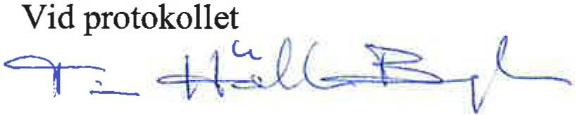
Justeras den 30 juni 2021
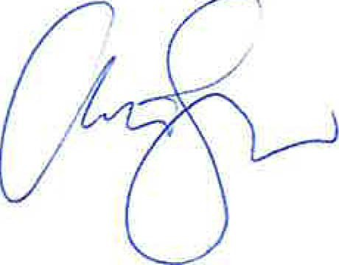

SOCIALFÖRSÄKRINGS­ UTSKOTTET
NÄRVAROFÖRTECKNING

Bilaga 1
till protokoll
2020/21:44

§ I |  | §§ 2-5
N | V | N V | N | V | N | V | N V | N | V | N | V
LEDAMÖTER
Maria Malmer Stenergard (M) ordf. X |  | X
Rikard Larsson (S) vice ordf. |  | X
Carina Ohlsson (S) |  | X
Mattias Karlsson i Luleå (M) |  | X
Linda Lindberg (SD) |  | X
Teresa Carvalho (S)  Martina Johansson (C) |  | X
Ida Gabrielsson (V) |  | X
Katarina Brännström (M) |  | X
Julia Kronlid (SD) |  | X
Hannah Bergstedt (S) |  | X
Hans Eklind (KD) |  | X
Björn Petersson (S)
Bengt Eliasson (L) |  | X
Jonas Andersson i Skellefteå (SD) |  | X
Mats Berglund (MP) |  | X
Arin Karapet (M) |  | X
SUPPLEANTER
Mattias Vepsä (S) |  | X
Ann-Sofie Alm (M) |  | 0
Marianne Pettersson (S)
Fredrik Schulte (M)
Jennie Åfeldt (SD)
Paula Holmqvist (S)
Jonny Cato (C)
Christina Höj Larsen (V) |  | 0
Ellen Juntti (M)
Åsa Karlsson (S)
Pia Steensland (KD)
Dag Larsson (S)
Fredrik Malm (L)
Lars Andersson (SD)
Karolina Skog (MP)
Erik Ottoson (M)
Clara Aranda (SD)
Ann-Christine From Utterstedt (SD)
Mats Persson (L)
Barbro Westerholm (L)
Catarina Deremar (C)
Ciczie Weidbv (V)
Andreas Carlson (KD)
Sofia Damm (KD)
Rasmus Ling (MP)
Annika Hirvonen (MP)
Fredrik Lundh Sammeli (S)
Johanna Jönsson (C)
Roza Güclü Hedin (S)

N = Närvarande V= Votering
X = ledamöter som deltagit i handläggningen
0 = ledamöter som härutöver har varit närvarande

